Гран-При по легкой атлетике
25 февраля 2023 г. в легкоатлетическом манеже Дворца спорта «Рубин» г. Пенза прошел 2 этап фестиваля Гран-При по легкой атлетике «Здоровый город – Здоровые люди», посвященный памяти Отличника Физической культуры и спорта РФ Е.Б. Прыткова.
В соревнованиях приняли участие юные спортсмены Донецкой Народной Республики. Награждение проводили ветераны боевых действий на Украине.
В данных соревнованиях участвовали 15 обучающихся отделения легкой атлетике МАУ ДО «ДЮСШ» Кузнецкого района из р.п. Евлашево и с. Анненково.
Это был первый опыт выступления ребят из Евлашево на подобных соревнованиях. Достойно выступил Корольков Архип. На двух дистанциях, 30 и 150 метров, он занял пятые места.
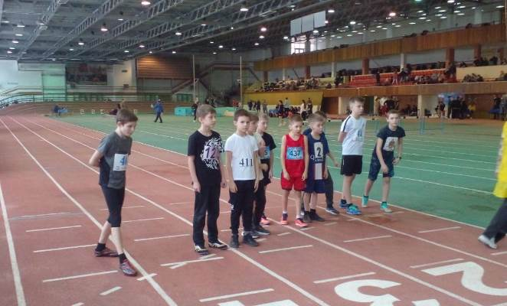
Хорошие результаты показали ребята из с. Анненково: Савенкова Анна – 3 место (бег 600 метров); Николихина Юлия – 2 место (бег 50 метров и прыжки в длину); Демидов Илья – 2 место (бег 150 метров); Кудряшова Анна - 2 место (прыжки в длину); Тимохин Матвей – 1 место (бег 600 метров); Мелентьева Валерия – 1 место (толкание ядра), Егорова Елизавета – 1 место (толкание ядра). Также надо отметить выступление Терёхина Артёма – 2014 г.р. Выступая в возрастной группе 2012 г.р. и моложе он на дистанции 30 м. занял 10 место и в прыжках в длину - 4 место.

